Форма сбора контента от партнёра

Контент, который потребуется для оформления карточки и страницы вашего сервиса в Магазине интеграций МедФлекса.

Подробнее [о странице сервиса и требованию к контенту на ней](https://help.medflex.ru/trebovaniya-k-kartochke-partnyora/).

Посмотреть, как выглядят карточки и страницы, можно [на сайте МедФлекса](https://medflex.ru/clinics/#integrations:~:text=52%20%D0%B3%D0%BE%D1%82%D0%BE%D0%B2%D1%8B%D0%B5%20%D0%B8%D0%BD%D1%82%D0%B5%D0%B3%D1%80%D0%B0%D1%86%D0%B8%D0%B8).

## Название сервиса

Впишите в поле ниже название сервиса, как его увидят клиники.

Название сервиса

|  |
| --- |
|  |

## Текст карточки

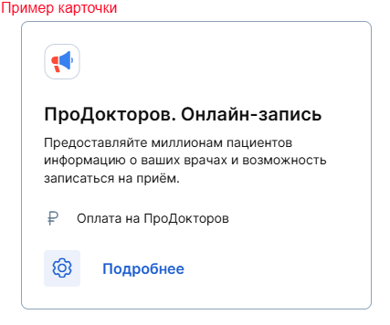

В полях ниже разместите текст для карточки вашего сервиса в Магазине интеграций.

Краткое описание сервиса до 150 символов: должно передавать суть предложения и пользу для клиники. Плюс стоимость услуг из расчёта на 1 филиал клиники: можно указать сумму от и до.

Текст для карточки до 150 символов

|  |
| --- |
|  |

Стоимость услуг в рублях на 1 филиал

|  |
| --- |
|  |

## Текст страницы

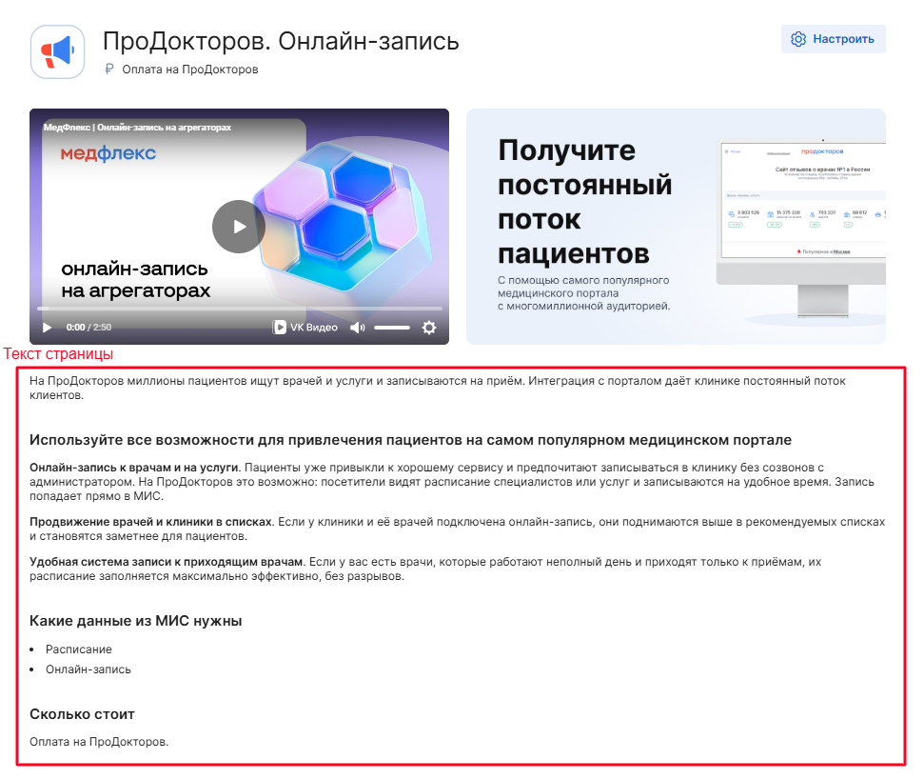

В полях ниже разместите текст для страницы вашего сервиса. Ограничений по символам нет, но постарайтесь передать мысли ёмко и чётко. Чем меньше текста, тем больше шансов, что его прочтут.

Возможности и преимущества сервиса оформите, пожалуйста, маркированным списком.

В поле «Стоимость услуг» можно указать бесплатный(пробный) период и информацию о скидках, если они есть.

Общее описание (введение)

|  |
| --- |
|  |

Возможности сервиса

|  |
| --- |
|  |

Преимущества сервиса

|  |
| --- |
|  |

Какие данные из МИС нужны сервису от клиники

|  |
| --- |
|  |

Стоимость услуг

|  |
| --- |
|  |

## Баннер

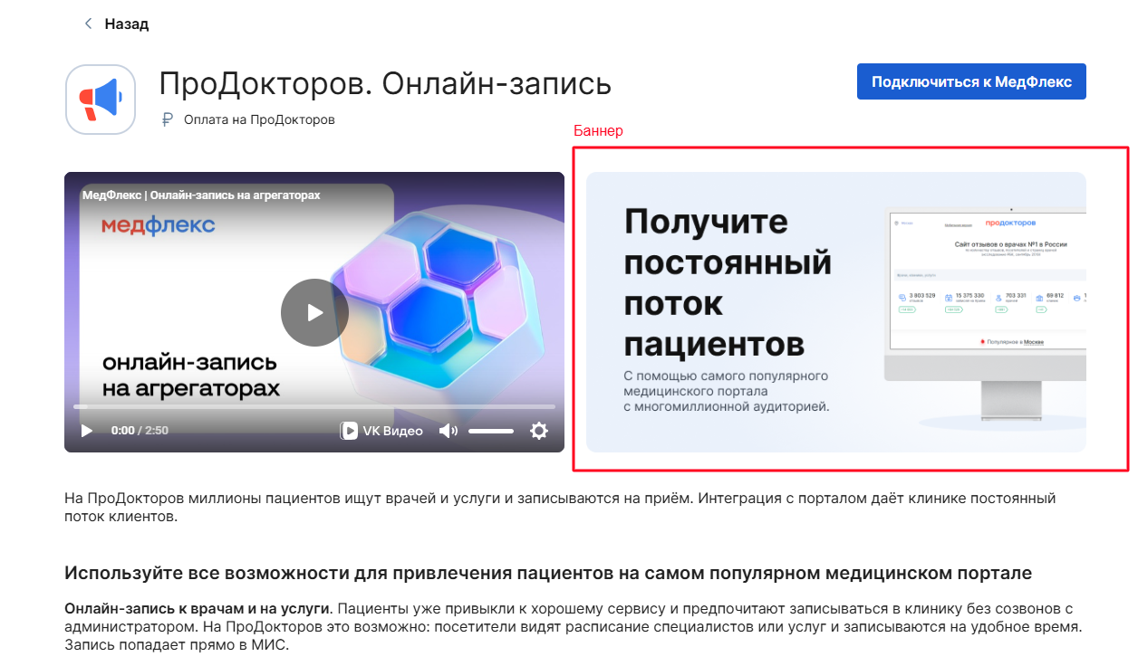

В полях ниже разместите текст для баннера на странице вашего сервиса в МедФлексе.

Заголовок до 40 символов

|  |
| --- |
|  |

Описание до 130 символов

|  |
| --- |
|  |

или

Вы можете передать свои баннеры в формате PNG, JPG или SVG. Размер 600 пикселей по меньшей стороне. Соотношение сторон 16:9. Объём до 200 килобайт. Если изображений несколько, нужно указать их порядок.

Ссылка на изображения: папка в облаке или отдельные прямые ссылки

|  |
| --- |
|  |

## Видео (необязательно)

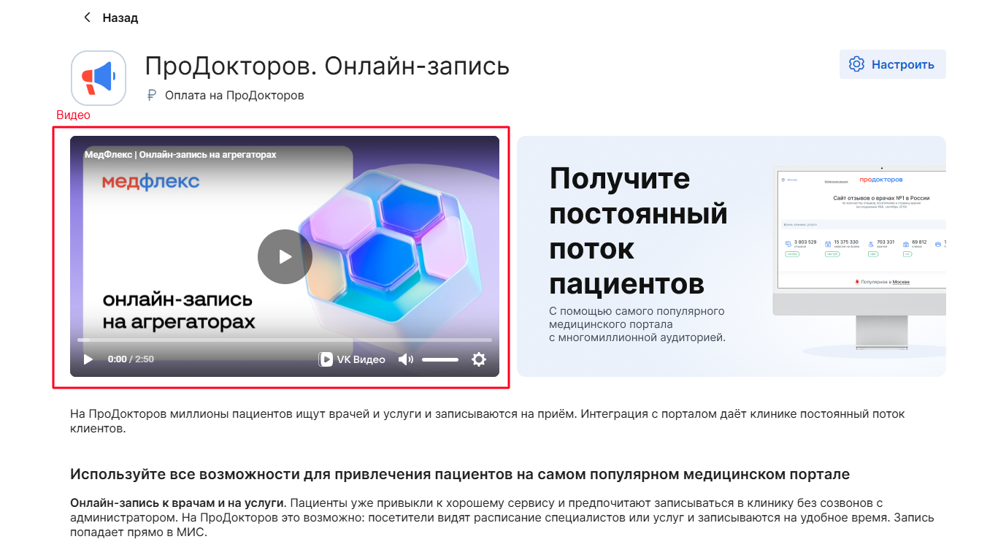

В поле ниже разместите ссылку на VK-видео.

Ссылка на видео

|  |
| --- |
|  |

В этом месте на странице также может быть видео [вебинара от Академии МедРокет](https://help.medflex.ru/vebinar-po-podklyucheniyu-servisa/)

по вашему сервису, если вы захотите его провести.

## Логотип

Укажите ссылку на логотипы (SVG или PNG). Квадратный (фирменный знак без названия) и прямоугольный (фирменный знак с названием).

Ссылка на логотипы: папка в облаке или отдельные прямые ссылки

|  |
| --- |
|  |

## Контакты

Укажите email, телефоны и другие способы связи со специалистами вашей поддержки. Эта информация не размещается на странице сервиса. Будет передаваться менеджерами МедФлекса клиникам при необходимости.

Контакты поддержки в произвольной форме

|  |
| --- |
|  |

## Коммерческое предложение (необязательно)

Ссылка на коммерческое предложение, которое менеджеры могут передать клинике.

Ссылка

|  |
| --- |
|  |

## Обучающие материалы для менеджера (необязательно)

Ссылка на материалы, которые помогут менеджерам МедФлекса рассказать представителями клиник, как работает ваш сервис: цены. преимущества, особенности работы и прочее.

Ссылка

|  |
| --- |
|  |

## Срок обработки заявок

Укажите срок обработки заявки на подключение клиники после того, как вы получите заявку из МедФлекса.

Срок

|  |
| --- |
|  |

___________________________________________________________________________

После заполнения передайте форму вашему персональному менеджеру МедФлекса.

Проверка контента занимает до 5 рабочих дней.

Предоставленный текст может быть отредактирован согласно редполитике МедРокет и [требованиям к контенту](https://help.medflex.ru/trebovaniya-k-kartochke-partnyora/#trebovaniya-k-kontentu).